ADORAZIONE EUCARISTICA – Giovedì 21 Luglio 2016

Ti rendo grazie, Signore, con tutto il cuore:
hai ascoltato le parole della mia bocca.
Non agli dèi, ma a te voglio cantare,
mi prostro verso il tuo tempio santo.
Rendo grazie al tuo nome per il tuo amore e la tua fedeltà:
hai reso la tua promessa più grande del tuo nome.
Nel giorno in cui ti ho invocato, mi hai risposto,
hai accresciuto in me la forza.
Perché eccelso è il Signore, ma guarda verso l’umile;
il superbo invece lo riconosce da lontano.
Se cammino in mezzo al pericolo, tu mi ridoni vita;
contro la collera dei miei avversari stendi la tua mano.
La tua destra mi salva.
Il Signore farà tutto per me.
Signore, il tuo amore è per sempre:
non abbandonare l’opera delle tue mani.

ATTO PENITENZIALE

Chiediamo al Padre di essere illuminati dal suo Spirito per accogliere la sua misericordia. Riconosciamo il nostro peccato e l’infedeltà alla preghiera quotidiana, a quel momento privilegiato di incontro con Dio che dovrebbe essere il cuore di ogni nostra giornata.
(Breve pausa di silenzio)

Signore, che ascolti il povero che invoca, abbi pietà di noi.
Signore, pietà.
Cristo, che ci hai donato la gioia di chiamare Dio con il nome di «Padre», abbi pietà di noi.
Cristo, pietà.
Signore, che perdoni i nostri peccati se noi perdoniamo, abbi pietà di noi.
Signore, pietà.

Dio onnipotente abbia misericordia di noi, perdoni i nostri peccati e ci conduca alla vita eterna. Amen

Rivelaci, o Padre, il mistero della preghiera filiale di Cristo, nostro fratello e salvatore e donaci il tuo Spirito, perché invocandoti con fiducia e perseveranza, come egli ci ha insegnato, cresciamo nell'esperienza del tuo amore. Per il nostro Signore...Amen

Oggi Gesù ci insegna a pregare. La Parola di Dio ci invita a fare della preghiera il cuore della nostra vita perché è il luogo in cui si realizza la comunione con il Padre. Gesù è l’uomo che prega e che invita a pregare. Vogliamo lasciarci ammaestrare da lui, fare nostra la sua preghiera. Ce ne ha lasciato un modello: il Padre nostro. In questa Eucaristia riscopriamo ciò che diciamo ogni giorno nel rivolgerci al Padre con il cuore stesso del Figlio


Dal vangelo secondo Luca
Gesù si trovava in un luogo a pregare; quando ebbe finito, uno dei suoi discepoli gli disse: «Signore, insegnaci a pregare, come anche Giovanni ha insegnato ai suoi discepoli». Ed egli disse loro: «Quando pregate, dite: “Padre, sia santificato il tuo nome, venga il tuo regno; dacci ogni giorno il nostro pane quotidiano, e perdona a noi i nostri peccati, anche noi infatti perdoniamo a ogni nostro debitore, e non abbandonarci alla tentazione”». Poi disse loro: «Se uno di voi ha un amico e a mezzanotte va da lui a dirgli: “Amico, prestami tre pani, perché è giunto da me un amico da un viaggio e non ho nulla da offrirgli”; e se quello dall’interno gli risponde: “Non m’importunare, la porta è già chiusa, io e i miei bambini siamo a letto, non posso alzarmi per darti i pani”, vi dico che, anche se non si alzerà a darglieli perché è suo amico, almeno per la sua invadenza si alzerà a dargliene quanti gliene occorrono. Ebbene, io vi dico: chiedete e vi sarà dato, cercate e troverete, bussate e vi sarà aperto. Perché chiunque chiede riceve e chi cerca trova e a chi bussa sarà aperto. Quale padre tra voi, se il figlio gli chiede un pesce, gli darà una serpe al posto del pesce? O se gli chiede un uovo, gli darà uno scorpione? Se voi dunque, che siete cattivi, sapete dare cose buone ai vostri figli, quanto più il Padre vostro del cielo darà lo Spirito Santo a quelli che glielo chiedono!».

Parola del Signore. Lode a te o Cristo
°°°°°°°°°°°°°°°°°°°°°°°°°°°°°°°°°°°°°°°°°°°°°°°
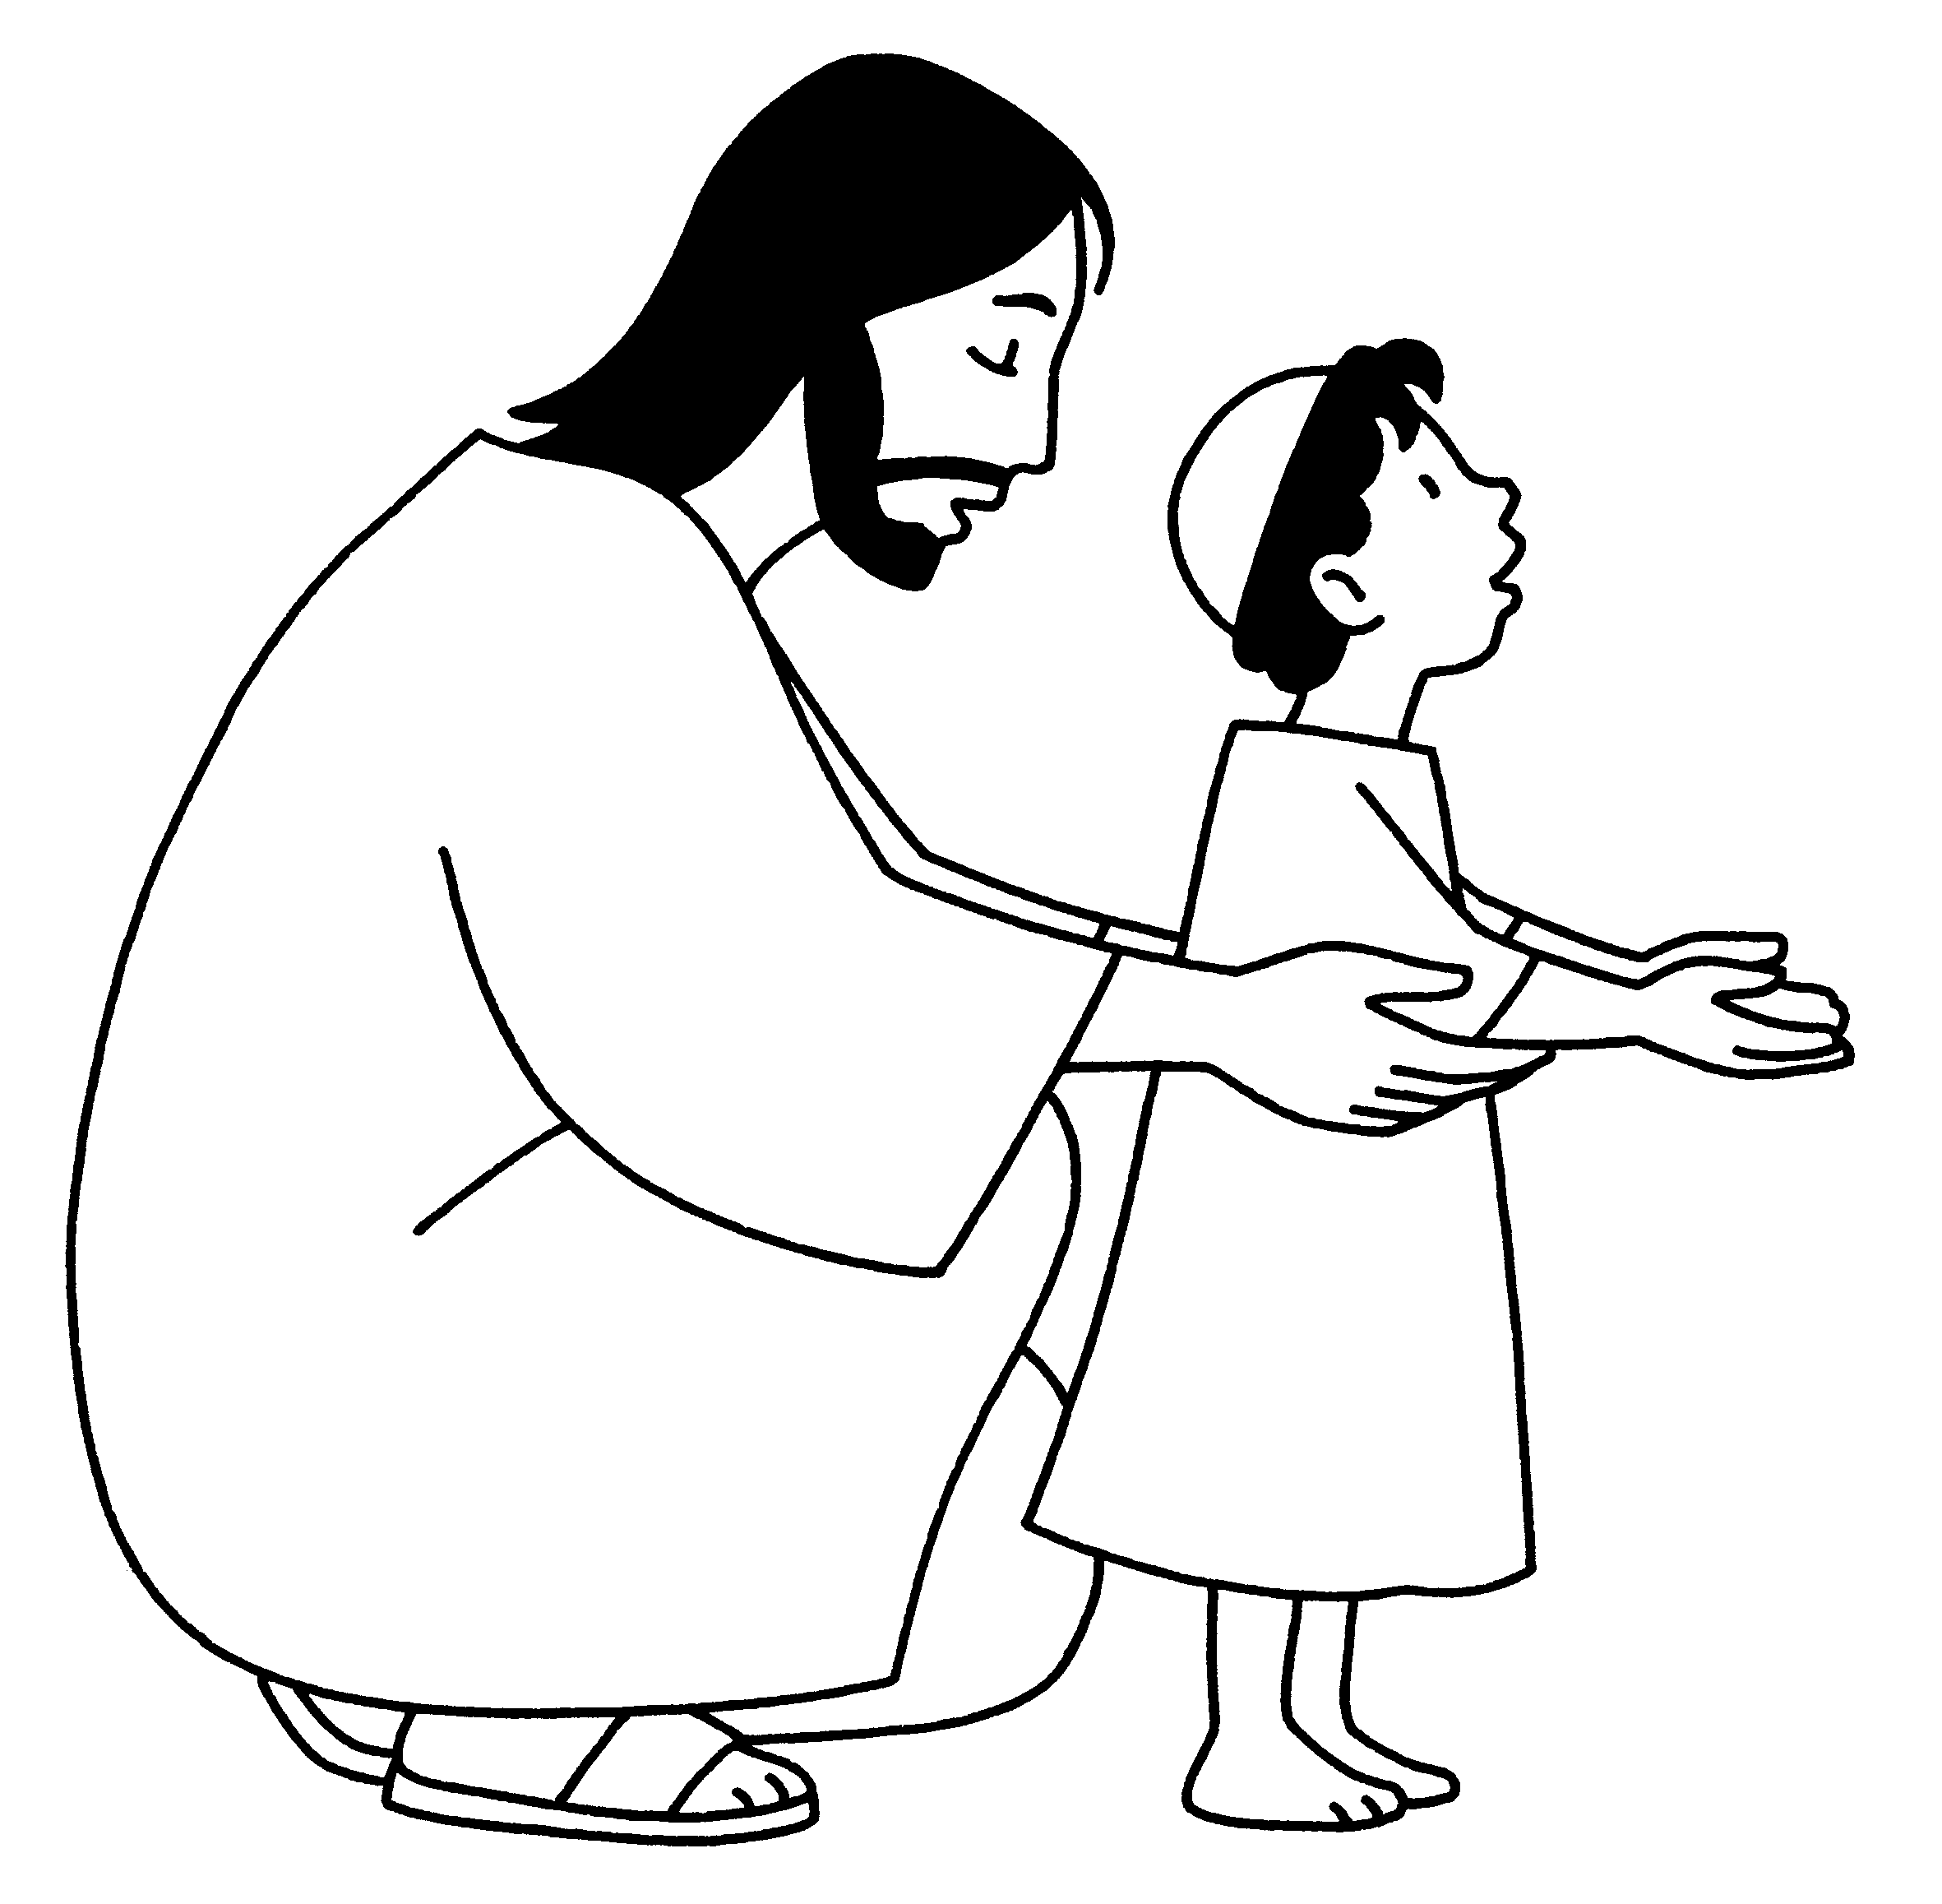I discepoli non erano certo degli sprovveduti nell'esperienza della preghiera, eppure sentono il bisogno di chiedere a Gesù: "insegnaci a pregare". Sono convinto che i dodici erano profondamente colpiti dall'intensità della preghiera del Rabbì. Mi immagino i loro sguardi affascinati mentre il Maestro saliva sul monte a pregare. I dodici l'avevano intuito: da quel rapporto unico e speciale con il Padre è scaturita quell'unica preghiera insegnata dal Rabbì, che oggi la liturgia ci offre nella versione lucana.
Vorrei attirare la vostra attenzione sulla parabola che oggi la liturgia ci propone, perché ci fa entrare nell'esperienza della relazione con il Padre così come il Figlio l'ha insegnata ai suoi discepoli.
Prima di tutto bisogna dire che il personaggio centrale non è l'amico che bussa, ma quello che si alza. Il centro della parabola non è un invito all'insistenza, ma la certezza di essere ascoltati. La perseveranza, secondo il Vangelo, non è frutto di ascesi mistica o di forza di volontà, ma della certezza che il Padre ci ascolta e ci accoglie.

Spirito Santo, Vieni in aiuto della mia debolezza insegnami a pregare.
Senza di te, Spirito del Padre, non so che cosa devo chiedere, e come chiederlo.
Ma tu stesso vieni in mio soccorso e preghi il Padre per me, con sospiri che nessuna parola, può esprimere.
O Spirito di Dio, tu conosci il mio cuore: prega per me come il Padre vuole.
O Spirito Santo, vieni in aiuto alla mia debolezza e insegnami a pregare.
Amen.

*******************************************************
Ecco un atteggiamento fondamentale dello "stile" della preghiera insegnato da Gesù: pregare è stare davanti ad un Padre, ad un interlocutore amorevole, attento, disponibile. La preghiera del discepolo ha bisogno di perseveranza, di quotidianità. Le grandi abbuffate in occasioni speciali (prima degli esami, per un appuntamento importante...) servono a poco. O forse a niente. Gesù invita alla perseveranza, a dedicare ogni giorno un tempo all'incontro con Lui e con la Sua Parola, con la certezza di essere ascoltati. Sempre.
Qualcuno si potrebbe chiedere: ma se Dio è un Padre che ci ascolta sempre, perché non otteniamo ciò che chiediamo? La domanda è legittima e complessa, ma forse basta intuire che a volte Dio non ci dona quello che chiediamo, perché le richieste che facciamo non sono per la nostra felicità. Noi ci illudiamo e ci convinciamo che sia così, ma Dio sa bene cosa ci rende felice (ci ha creato Lui!) e cosa è solo un imbroglio. Lui ascolta, aspetta, educa il nostro cuore a desiderare e chiedere secondo le sue promesse. Lasciamoci plasmare dalla Parola di Gesù, impariamo da Lui a stare davanti a Dio, a fare l'esperienza della Sua presenza, a concedere spazio all'ascolto dello Spirito e a chiedere in tutta umiltà: "Signore, insegnaci a pregare!".

Gesù, fa' che il suono della tua voce riecheggi sempre nelle orecchie, perché io impari a capire come il mio cuore, la mia mente e la mia anima, ti possano amare. Concedimi di accoglierti negli spazi più nascosti del mio cuore, tu che sei il mio unico bene, la mia gioia più dolce, il mio vero amico. Gesù, vieni nel mio cuore, prega con me, prega in me, perché io impari da te a pregare.


Nel linguaggio corrente la parola «pregare» indica l'insistere, il convincere qualcuno, il portarlo a cambiare atteggiamento. Pregare per noi equivale a chiedere. Per Gesù no: pregare equivale a evocare dei volti: quello del Padre e quello di un amico. Nella preghiera di Gesù l'uomo si interessa della causa di Dio (il nome, il regno, la volontà) e Dio si interessa della causa dell'uomo (il pane, il perdono, il male), ognuno è per l'altro. E imparo a pregare senza mai dire io, senza mai dire mio, ma sempre Tu e nostro: il tuo Nome, il nostro pane, Tu dona, Tu perdona. Il Padre nostro mi vieta di chiedere solo per me: il pane per me è un fatto materiale, il pane per mio fratello è un fatto spirituale . Pregare cambia la storia.

Aiutami a pregare e a raccogliere i miei pensieri su di te;
da solo non sono capace.
In me c'è buio, ma in te c'è la luce;
io sono solo, ma tu non mi lasci;
io non ho coraggio, ma tu mi sei d'aiuto;
io sono inquieto, ma in te c'è la pace;
in me c'è amarezza, in te pazienza;
io non capisco le tue vie,
ma tu sai qual è la mia strada.
Signore, qualunque cosa rechi questo giorno,
il tuo nome sia lodato!

**********************************

PREGHIERA DEI FEDELI
C. Dio Padre è pronto ad ascoltare ogni palpito del nostro cuore e ad accogliere ogni nostra invocazione. Per questo ci rivolgiamo a lui pieni di fede e di speranza nel suo aiuto.

L. Preghiamo insieme e diciamo: Padre nostro, ascoltaci.

- Signore, fa’ che la Chiesa, segno e strumento di salvezza per l’umanità, sia attenta ai bisogni di tutti, preghiamo.

- Signore, fa’ che siamo capaci di ringraziarti e di lodarti per scoprire ogni giorno le meraviglie che compi per noi, preghiamo.

- Signore, fa’ che comprendiamo il significato della preghiera e desideriamo gustare i momenti di comunione con te, preghiamo.

- Signore, ti raccomandiamo chi non ha casa e il pane quotidiano, guarda con amore quanti faticano per una vita più dignitosa, preghiamo.

O Spirito Santo, anima dell'anima mia,
in te solo posso esclamare: Abbà, Padre.
Sei tu, o Spirito di Dio,che mi rendi capace di chiedere
e mi suggerisci che cosa chiedere.
O Spirito d'amore,suscita in me il desiderio di camminare con Dio:
solo tu lo puoi suscitare.
O Spirito di santità,
tu scruti le profondità dell'anima nella quale abiti
e non sopporti in lei neppure le minime imperfezioni:
bruciale in me, tutte, con il fuoco del tuo amore.
O Spirito dolce e soave, orienta sempre tu la mia volontà verso la tua,
perché la possa conoscere chiaramente,
amare ardentemente e compiere efficacemente. Amen

Non dire Padre,
se ogni giorno non ti comporti da figlio.
Non dire nostro,
se vivi isolato nel tuo egoismo.
Non dire che sei nei cieli,
se pensi solo alle cose terrene.
Non dire sia santificato il tuo nome,
se non lo onori.
Non dire venga il tuo regno,
se lo confondi con il successo materiale.
Non dire sia fatta le tua volontà,
se non l’accetti quando è dolorosa.
Non dire donaci oggi il nostro pane,
se non ti preoccupi della gente che ha fame,
che è senza cultura e senza mezzi per vivere.
Non dire perdona i nostri debiti,
se conservi un rancore verso tuo fratello.
Non dire non lasciarci cadere nella tentazione,
se hai intenzione di continuare a peccare.
Non dire liberaci dal male,
se non prendi posizione contro il male.
Non dire Amen,
se non prendi sul serio le parole del Padre Nostro.

